№ 1
Две противоположные ситуации в организации образовательной деятельности
В ситуации фронтальных занятий педагог непосредственно руководит действиями детей, поскольку основной характеристикой этих занятий является общий фронт: одновременный переход от одного этапа деятельности к другому. В ситуации же коллективной образовательной деятельности в определенный момент времени дети могут заниматься разным, и смена одного типа взаимодействия другим (в разных парах, группах или у отдельных детей) происходит не одновременно.
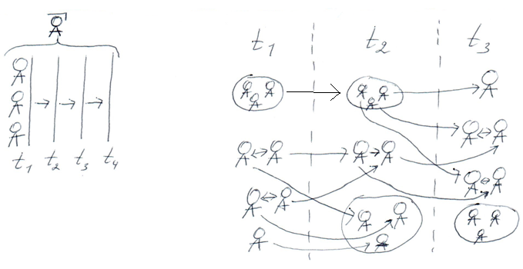

№ 4
Схематический рисунок поочередного взаимодействия
Для разных технологий взаимодействия создаются карты, в которых фиксируется последовательность действий. Карты можно создавать вместе с детьми. Для простых технологий карты имеют простой вид, например, для взаимотренажа может быть один человечек, который по очереди задает вопросы другим 5 и отвечает на их вопросы.

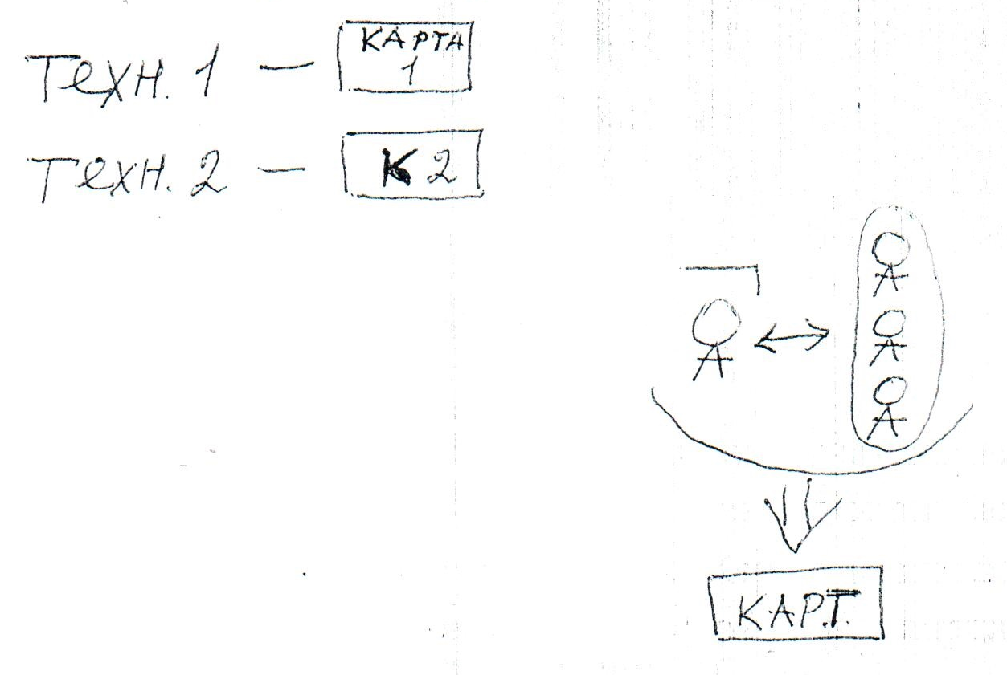
?
?
?
?
?

№ 2
Условия быстрого запуска коллективной образовательной деятельности
Для быстрого запуска и спокойного протекания такой работы необходимо:
– освоить с детьми последовательность действий по применяемым технологиям (взаимотренаж, схематизация по сказкам и др.);
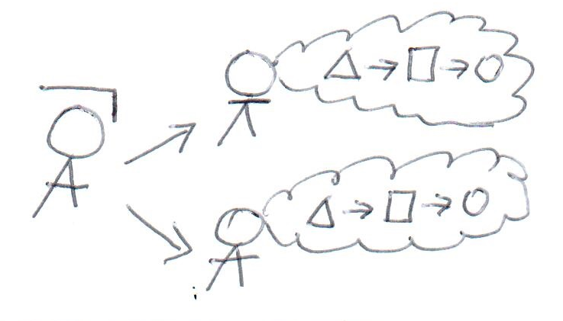
– при освоении этих технологий наглядно зафиксировать в схеме последовательность действий, вменяемых педагогом малой группе, паре или отдельному ребенку (это позволит детям удерживать в сознании последовательность действий);
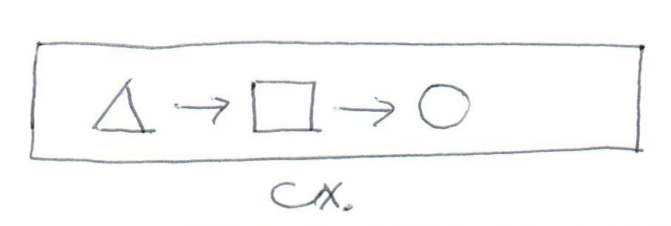
– при организации той или иной ситуации обращать внимание детей на нужную схему, предлагая проговорить её. Это позволит детям быстро представить ту последовательность действий и взаимодействий, которая предлагается педагогом малой группе, паре или отдельному ребенку.
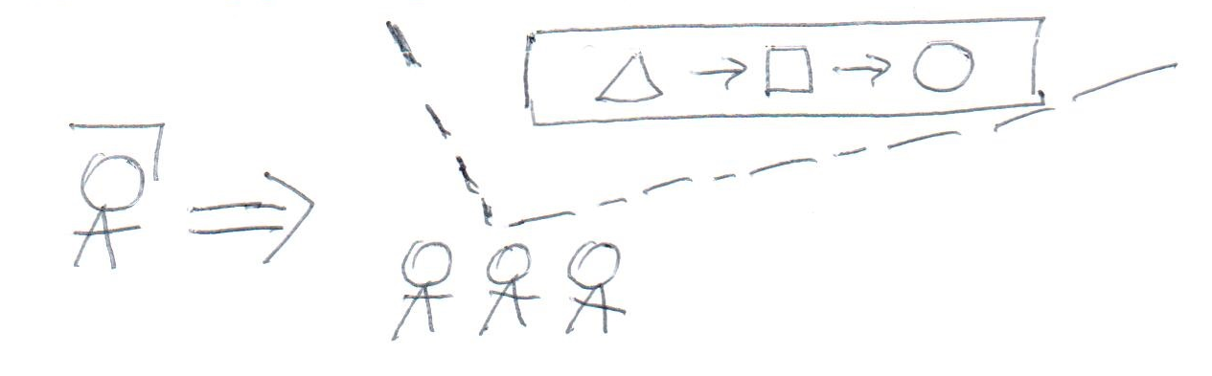

№ 6
Использование магнитной доски
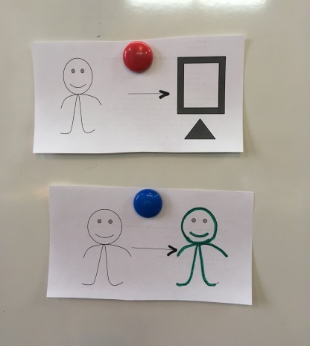
Предлагаемая педагогом последовательность действий может собираться из отдельных фрагментов и крепиться на магнитной доске. Фрагмент – это отдельный этап. Этапы изображаются на картинках. Для каждого этапа – отдельный лист. Например, изображённые на рисунке фрагменты показывают, что ребенок вначале должен что-то посмотреть на компьютере, а затем об этом рассказать напарнику.

№ 3
Условные обозначения на схематичных рисунках
Целесообразно применять схематические рисунки, состоящие из определенных элементов, о значении которых заранее с детьми договорились.
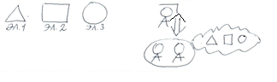
Например, договорились о следующих значениях:
– если нарисованы два человечка и между ними стрелочка «туда – сюда», то это означает работу в паре, в которой напарники попеременно делают одну и ту же работу (рассказывают друг другу, проверяют друг друга и т.п.);

– если нарисованы два человечка и между ними стрелочка в одну сторону, значит, в паре делают разное: один учит, другой учится, один проверяет, другой проверяется и т.д.;

– если над стрелочкой появляется вопросительный знак, то это означает, что напарники друг другу задают вопросы или один задает вопросы.
?
?

№ 5
Схематический рисунок последовательной смены напарника
Для разных технологий взаимодействия создаются карты, в которых фиксируется последовательность действий. Карты можно создавать вместе с детьми, обсуждая с ними значение определенных знаков. Карта может содержать несколько последовательно размещающихся рисованных элементов, например, для смены напарников она может выглядеть как несколько рисунков, демонстрирующих, что один человек последовательно действует в разных парах.

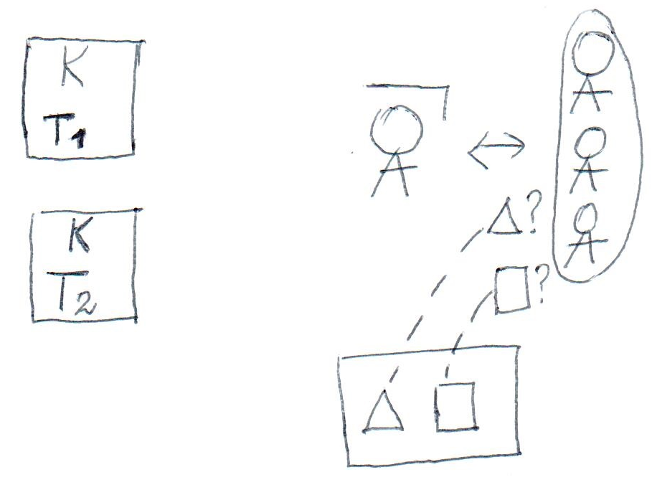

1

2

3

